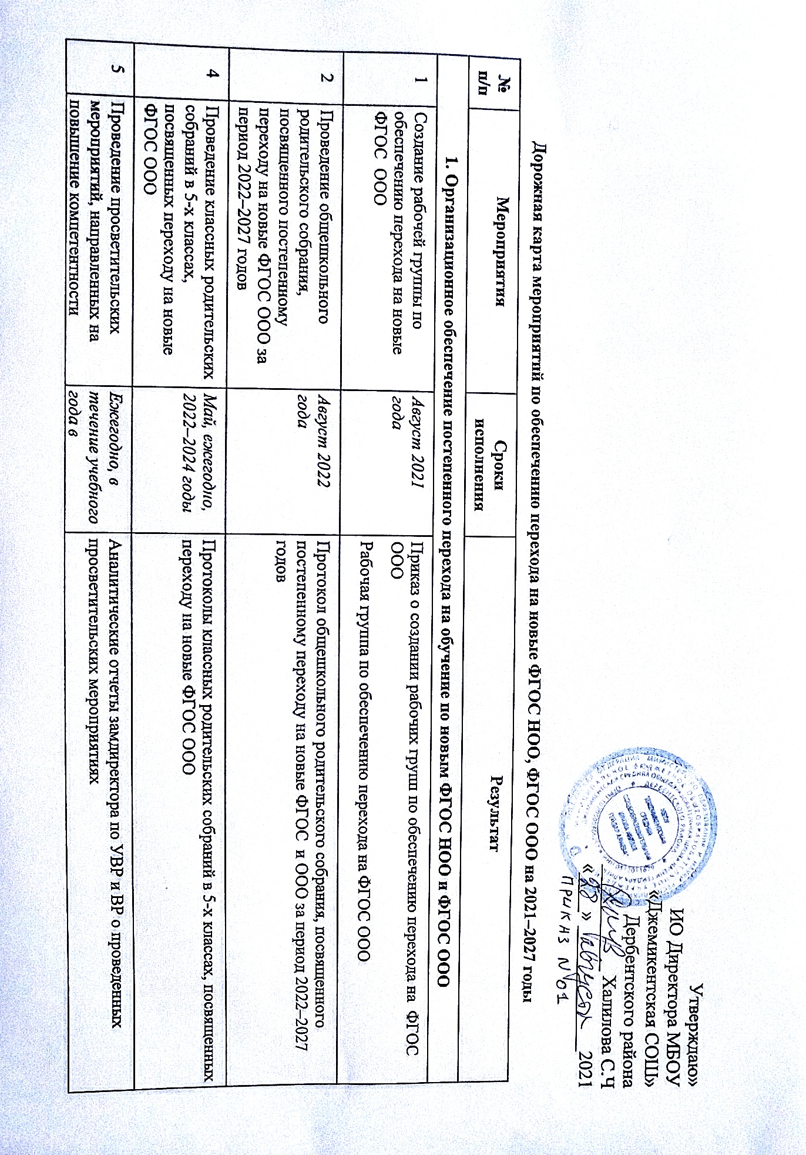

|  |  |  |  |  |  |  |  |  |  |  |  |  |  |  |  |  |  |  |  |  |  |  |  |  |  |  |  |  |  |  |  |  |  |  |  |  |  |  |  |  |  |  |  |  |  |  |  |  |  |  |  |  |  |  |  |  |  |  |  |  |  |  |  |  |  |  |  |  |  |  |  |  |  |  |  |  |  |  |  |  |  |  |  |  |  |  |  |  |  |  |  |  |  |  |  |  |  |  |  |  |  |  |  |  |  |  |  |  |  |  |  |  |  |  |  |  |  |  |  |  |  |  |  |  |  |  |  |  |  |  |  |  |  |  |  |  |  |  |  |  |  |  |  |  |  |  |  |  |  |  |  |  |  |  |  |  |  |  |  |  |  |  |  |  |  |  |  |  |  |  |  |  |  |  |  |  |  |  |  |  |  |  |  |  |  |  |  |  |  |  |  |  |  |  |  |  |
| --- | --- | --- | --- | --- | --- | --- | --- | --- | --- | --- | --- | --- | --- | --- | --- | --- | --- | --- | --- | --- | --- | --- | --- | --- | --- | --- | --- | --- | --- | --- | --- | --- | --- | --- | --- | --- | --- | --- | --- | --- | --- | --- | --- | --- | --- | --- | --- | --- | --- | --- | --- | --- | --- | --- | --- | --- | --- | --- | --- | --- | --- | --- | --- | --- | --- | --- | --- | --- | --- | --- | --- | --- | --- | --- | --- | --- | --- | --- | --- | --- | --- | --- | --- | --- | --- | --- | --- | --- | --- | --- | --- | --- | --- | --- | --- | --- | --- | --- | --- | --- | --- | --- | --- | --- | --- | --- | --- | --- | --- | --- | --- | --- | --- | --- | --- | --- | --- | --- | --- | --- | --- | --- | --- | --- | --- | --- | --- | --- | --- | --- | --- | --- | --- | --- | --- | --- | --- | --- | --- | --- | --- | --- | --- | --- | --- | --- | --- | --- | --- | --- | --- | --- | --- | --- | --- | --- | --- | --- | --- | --- | --- | --- | --- | --- | --- | --- | --- | --- | --- | --- | --- | --- | --- | --- | --- | --- | --- | --- | --- | --- | --- | --- | --- | --- | --- | --- | --- | --- | --- | --- | --- | --- | --- | --- | --- | --- |
| |  |  |  |  | | --- | --- | --- | --- | | 5 | педагогов образовательной организации и родителей обучающихся | *соответствии с графиком* | Пакет информационно-методических материалов  Разделы на сайте ОО | | 6 | Анализ имеющихся в образовательной организации условий и ресурсного обеспечения реализации образовательных программ ООО в соответствии с требованиями новых ФГОС ООО | *Октябрь 2021*  *года* | Аналитическая записка об оценке условий образовательной организации с учетом требований новых ФГОС и ООО | | 7 | Анализ соответствия материально-технической базы образовательной организации для реализации ООП ООО действующим санитарным и противопожарным нормам, нормам охраны труда | *Ноябрь 2021 – июнь 2022*  *года* | Аналитическая записка об оценке материально-технической базы реализации ООП НОО и ООО, приведение ее в соответствие с требованиями новых ФГОС и ООО | | 8 | Комплектование библиотеки УМК по всем предметам учебных планов для реализации новых ФГОС ООО в соответствии с Федеральным перечнем учебников | *Ежегодно до 1 сентября*  *2022–2027 годов* | Наличие утвержденного и обоснованного списка учебников для реализации новых ФГОС и ООО.  Формирование ежегодной заявки на обеспечение образовательной организации учебниками в соответствии с Федеральным перечнем учебников | | 9 | Разработка и реализация системы мониторинга образовательных потребностей (запросов) обучающихся и родителей (законных представителей) для проектирования учебных планов ООО в части, формируемой участниками образовательных отношений, и планов внеурочной деятельности ООО | *Октябрь 2021 – март 2022*  *года* | Аналитическая справка замдиректора по УВР.  Аналитическая справка замдиректора по ВР | | 10 | *Разработка и реализация моделей сетевого взаимодействия образовательной организации и учреждений дополнительного образования детей, учреждений культуры и спорта, средних специальных и высших учебных заведений, учреждений культуры, обеспечивающих реализацию ООП ООО в рамках перехода на новые ФГОС ООО* | *Октябрь 2021 – май 2022 года* | *Модели сетевого взаимодействия*  *Договоры о сетевом взаимодействии* | | 11 | *Обеспечение координации сетевого взаимодействия участников образовательных отношений по реализации ООП ООО в рамках перехода на новые ФГОС ООО* | *В течение всего периода с 2021–2027*  *годов* | *Пакет документов по сетевому взаимодействию* | | 12 | Привлечение органов управления образованием к проектированию основной образовательной программы начального и основного общего образования | *По согласованию* | Протоколы заседаний | | **2. Нормативное обеспечение постепенного перехода на обучение по новым и ФГОС ООО** | | | | | 13 | Формирование банка данных нормативно-правовых документов федерального, регионального, муниципального уровней, обеспечивающих переход на новые ФГОС ООО | *В течение всего периода* | Банк данных нормативно-правовых документов федерального, регионального, муниципального уровней, обеспечивающих реализацию ФГОС ООО | | 14 | Изучение документов федерального, регионального уровня, регламентирующих введение ФГОС ООО | *В течение всего периода* | Листы ознакомления с документами федерального, регионального уровня, регламентирующими введение ФГОС ООО | | 15 | Внесение изменений в программу развития образовательной организации | *Сентябрь 2021 года* | Приказ о внесении изменений в программу развития образовательной организации | | 16 | Внесение изменений и дополнений в Устав образовательной организации (при необходимости) | *До 01.09.2022* | Устав образовательной организации | | 17 | Разработка приказов, локальных актов, регламентирующих введениеФГОС ООО | *Сентябрь 2021 – январь 2022 года* | Приказы, локальные акты, регламентирующие переход на новые ФГОС ООО | | 18 | Приведение в соответствие с требованиями новых ФГОС ООО должностных инструкций работников образовательной организации | *До 01.09.2022* | Должностные  инструкции | | 20 | Разработка на основе примерной основной образовательной программы ООО основной образовательной программы ООО образовательной организации, в том числе рабочей программы воспитания, календарного плана воспитательной работы, программы формирования УУД, *программы коррекционной работы*, в соответствии с требованиями новых ФГОС ООО | *До 01.05.2022* | Протоколы заседаний рабочей группы по разработке основной образовательной программыООО.  Основная образовательная программа ООО, в том числе рабочая программа воспитания, календарный план воспитательной работы, программа формирования УУД, *программа коррекционной работы* | | 21 | Утверждение основных образовательных программ ООО, в том числе рабочей программы воспитания, календарных планов воспитательной работы, программ формирования УУД, *программы коррекционной работы ООО*, на заседании педагогического совета | *До 01.09.2022* | Протокол заседания педагогического совета.  Приказ об утверждении образовательных программ ООО, в том числе рабочей программы воспитания, календарных планов воспитательной работы, программ формирования УУД, *программы коррекционной работы ООО* | | 22 | Разработка учебных планов, планов внеурочной деятельности для 5-х классов по новым ФГОС ООО на 2022/23 учебный год | *До 30 мая 2022 года* | Учебный план ООО  План внеурочной деятельности ООО | | 23 | Разработка учебных планов, планов внеурочной деятельности для 5–6-х классов по новым ФГОС ООО на 2023/24 учебный год | *До 30 мая 2023 года* | Учебный план ООО  План внеурочной деятельности ООО | | 24 | Разработка учебных планов, планов внеурочной деятельности для 5–7-х классов по новым ФГОС ООО на 2024/25 учебный год | *До 30 мая 2024 года* | Учебный план ООО.  План внеурочной деятельности ООО | | 25 | Разработка учебных планов, планов внеурочной деятельности для 5–8-х классов по новым ФГОС ООО на 2025/26 учебный год | *До 30 мая 2025 года* | Учебный план ООО.  План внеурочной деятельности ООО | | 26 | Разработка учебного плана, плана внеурочной деятельности для 5–9-х классов по новому ФГОС ООО на 2026/27 учебный год | *До 30 мая 2026 года* | Учебный план ООО.  План внеурочной деятельности ООО | | 27 | Разработка и утверждение рабочих программ педагогов по учебным предметам, учебным курсам (в том числе и внеурочной деятельности) и учебным модулям учебного плана для 5-х классов на 2022/23 учебный год в соответствии с требованиями новых ФГОС ООО | *До 31 августа 2022 года* | Рабочие программы педагогов по учебным предметам, учебным курсам (в том числе и внеурочной деятельности) и учебным модулям учебного плана для 5-х классов | | 28 | Разработка и утверждение рабочих программ педагогов по учебным предметам, учебным курсам (в том числе и внеурочной деятельности) и учебным модулям учебного плана для 6-х классов на 2023/24 учебный год в соответствии с требованиями новых ФГОС ООО | *До 31 августа 2023 года* | Рабочие программы педагогов по учебным предметам, учебным курсам (в том числе и внеурочной деятельности) и учебным модулям учебного плана для 6-х классов | | 29 | Разработка и утверждение рабочих программ педагогов по учебным предметам, учебным курсам (в том числе и внеурочной деятельности) и учебным модулям учебного плана для 7-х классов на 2024/25 учебный год в соответствии с требованиями новых ФГОС ООО | *До 31 августа 2024 года* | Рабочие программы педагогов по учебным предметам, учебным курсам (в том числе и внеурочной деятельности) и учебным модулям учебного плана для 7-х классов | | 30 | Разработка и утверждение рабочих программ педагогов по учебным предметам, учебным курсам (в том числе и внеурочной деятельности) и учебным модулям учебного плана для 8-х классов на 2025/26 учебный год в соответствии с требованиями новых ФГОС ООО | *До 31 августа 2025 года* | Рабочие программы педагогов по учебным предметам, учебным курсам (в том числе и внеурочной деятельности) и учебным модулям учебного плана для 8-х классов | | 31 | Разработка и утверждение рабочих программ педагогов по учебным предметам, учебным курсам (в том числе и внеурочной деятельности) и учебным модулям учебного плана для 9-х классов на 2026/27 учебный год в соответствии с требованиями новых ФГОС ООО | *До 31 августа 2026 года* | Рабочие программы педагогов по учебным предметам, учебным курсам (в том числе и внеурочной деятельности) и учебным модулям учебного плана для 9-х классов | | 32 | Утверждение списка УМК для уровней ООО | *Ежегодно* | Приказ об утверждении списка УМК для уровней ООО с приложением данного списка | | 33 | *Утверждение модели договора между образовательной организацией и родителями* | *До 1 сентября 2022 года* | *Приказ об утверждении модели договора между образовательной организацией и родителями.*  *Договор между ОО и родителями* | | 34 | Внесение изменений в «Положение о формах, периодичности, порядке текущего контроля успеваемости и промежуточной аттестации обучающихся» в части введения комплексного подхода к оценке результатов образования: предметных, метапредметных, личностных в соответствии с новыми ФГОС ООО | *До 1 сентября 2022 года* | Положение о формах, периодичности, порядке текущего контроля успеваемости и промежуточной аттестации обучающихся.  Протокол педсовета об утверждении изменений в «Положение о формах, периодичности, порядке текущего контроля успеваемости и промежуточной аттестации обучающихся» в части введения комплексного подхода к оценке результатов образования: предметных, метапредметных, личностных в соответствии с новыми ФГОС ООО.  Приказ об утверждении изменений в «Положение о формах, периодичности, порядке текущего контроля успеваемости и промежуточной аттестации обучающихся» в части введения комплексного подхода к оценке результатов образования: предметных, метапредметных, личностных в соответствии с новыми ФГОС ООО | | **3. Методическое обеспечение постепенного перехода на обучение по новым ФГОС ООО** | | | | | 35 | Разработка плана методической работы, обеспечивающей сопровождение постепенного перехода на обучение по новым ФГОС ООО | *До 1 сентября 2021 года* | План методической работы.  Приказ об утверждении плана методической работы | | 36 | Корректировка плана методических семинаров внутришкольного повышения квалификации педагогических работников образовательной организации с ориентацией на проблемы перехода на ФГОС ООО | *Июнь, ежегодно с 2022 по 2026 годы* | План методических семинаров внутришкольного повышения квалификации педагогических работников образовательной организации | | 37 | Изучение нормативных документов по переходу на новые ФГОС ООО педагогическим коллективом | *В течение учебного года в соответствии с планами ШМО,*  *ежегодно с 2021 по 2026 годы* | Планы работы ШМО.  Протоколы заседаний ШМО | | 38 | Обеспечение консультационной методической поддержки педагогов по вопросам реализации ООП ООО по новым ФГОС ООО | *В течение всего периода с 2021 по 2027 годы* | План работы методического совета образовательной организации.  Планы работы ШМО.  Аналитическая справка замдиректора по УВР | | 39 | Организация работы по психолого-педагогическому сопровождению постепенного перехода на обучение по новым ФГОС ООО | *В течение всего периода с 2021 по 2027 годы* | План работы педагога-психолога.  Аналитическая справка замдиректора по УВР | | 41 | Формирование пакета методических материалов по теме реализации ООП ООО по новому ФГОС ООО | *В течение всего периода с 2021 по 2027 годы* | Пакет методических материалов по теме реализации ООП ООО по новому ФГОС ООО | | 42 | Формирование плана ВШК в условиях постепенного перехода на новые ФГОС ООО и реализации ООП ООО по новым ФГОС ООО | *До 1 сентября ежегодно с 2022 по 2026 годы* | План ВШК на учебный год.  Аналитические справки по итогам ВШК | | 43 | Формирование плана функционирования ВСОКО в условиях постепенного перехода на новые ФГОС ООО и реализации ООП ООО по новым ФГОС ООО | *До 1 сентября ежегодно с 2022 по 2026 годы* | План функционирования ВСОКО на учебный год.  Аналитические справки по результатам ВСОКО | | **4. Кадровое обеспечение постепенного перехода на обучение по новым ФГОС ООО** | | | | | 44 | Анализ кадрового обеспечения постепенного перехода на обучение по новым ФГОС ООО | *Декабрь 2021 года* | Аналитическая справка замдиректора по УВР | | 45 | Диагностика образовательных потребностей и профессиональных затруднений педагогических работников образовательной организации в условиях постепенного перехода на обучение по новым ФГОС ООО | *Январь 2022 года,*  *ежегодно в период с 2022 по 2027 годы* | Аналитическая справка замдиректора по УВР | | 46 | Поэтапная подготовка педагогических и управленческих кадров к постепенному переходу на обучение по новым ФГОС ООО: разработка и реализация ежегодного плана-графика курсовой подготовки педагогических работников, реализующих ООП ООО | *Ежегодно в течение всего периода с 2021 по 2027 годы* | План курсовой подготовки с охватом в 100 процентов педагогических работников, реализующих ООП ООО.  Аналитическая справка замдиректора по УВР | | 47 | Распределение учебной нагрузки педагогов на учебный год | *До 25 августа ежегодно в период с 2021 по 2026 годы* | Приказ об утверждении учебной нагрузки на учебный год | | **5. Информационное обеспечение постепенного перехода на обучение по новым ФГОС ООО** | | | | | 48 | Размещение на сайте образовательной организации информационных материалов о постепенном переходе на обучение по новым ФГОС ООО | *В течение всего периода с 2021 по 2027 годы* | Сайт образовательной организации  Пакет информационно-методических материалов | | 49 | Информирование родительской общественности о постепенном переходе на обучение по новым ФГОС ООО | *Ежеквартально в течение всего периода с 2021 по 2027 годы* | Сайт образовательной организации, страницы школы в социальных сетях, информационный стенд в холле образовательной организации | | 50 | Изучение и формирование мнения родителей о постепенном переходе на обучение по новым ФГОС ООО, представление результатов | *Ежеквартально в течение всего периода с 2021 по 2027 годы* | Сайт образовательной организации, страницы школы в социальных сетях, информационный стенд в холле образовательной организации.  Аналитические справки заместителей директора по УВР, ВР, педагога-психолога | | 51 | Информирование о нормативно-правовом, программном, кадровом, материально-техническом и финансовом обеспечении постепенного перехода на обучение по новым ФГОС ООО | *Ежеквартально в течение всего периода с 2021 по 2027 годы* | Сайт образовательной организации, страницы школы в социальных сетях, информационный стенд в холле образовательной организации | |